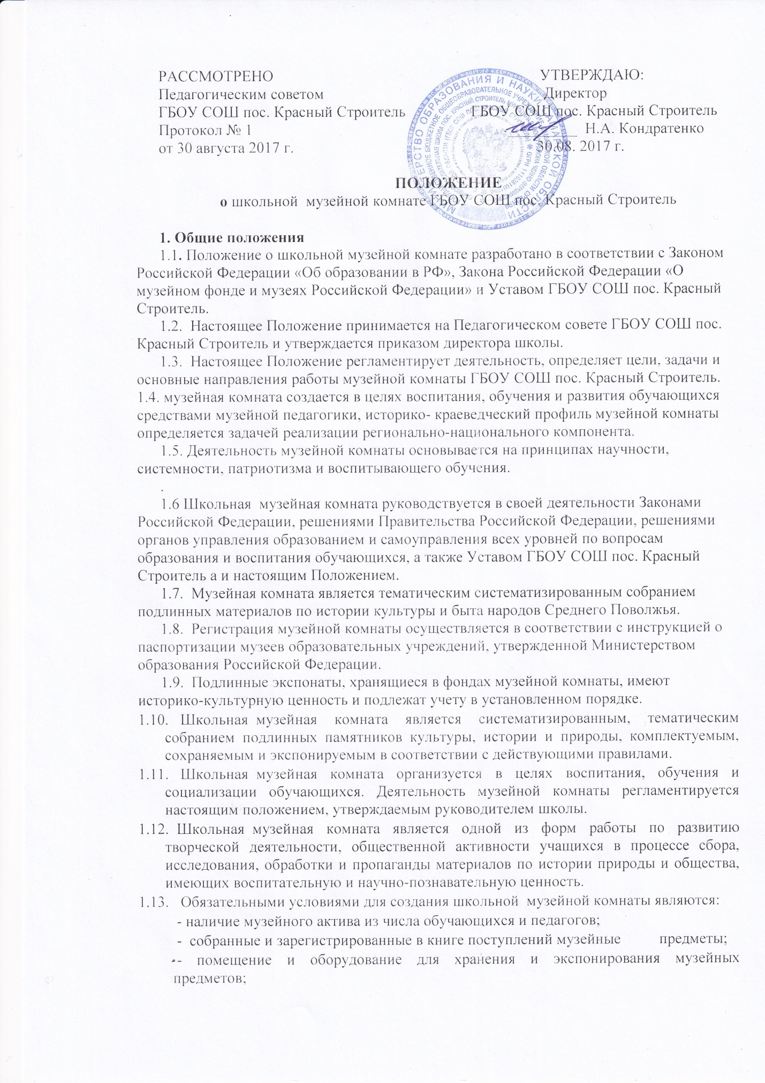

- музейная экспозиция; положение о музее, утвержденное руководителем образовательного учреждения.
1.14. Основными направлениями деятельности школьной музейной комнаты являются:
- Сбор информации о природе, истории и культуре родного края;
- Осуществление музейными средствами деятельности по воспитанию, обучению, развитию социализации обучающихся;
- Организация культурно-просветительской, методической, информационной работы;
- Содействие в развитии детского самоуправления.
В основе поисковой деятельности музея лежит краеведческий принцип.
1.15. Деятельность школьной музейной комнаты осуществляется на основе годового плана. План составляется руководителем музея, принимается научно-методическим советом и утверждается директором школы.
1.16 Для осуществления своей деятельности школьная музейная комната имеет:
- музейный актив из числа обучающихся, педагогов, родителей;
- собранные и зарегистрированные в книге поступлений (инвентарной книге) музейные предметы;
- музейные экспозиции;
- настоящее Положение;;
- образовательные программы, реализуемые на базе музея.
.
1.17. Текущую работу осуществляет Совет музея.

2.Цели и задачи школьной музейной комнаты
Школьная музейная комната функционирует для достижения следующих целей и задач:
Цель — создание условий для формирования гражданского и национального самосознания обучающихся, апробация путей, форм и средств по сохранению и возрождению традиционной культуры народовСреднего Поволжья, тех ее фрагментов, которые являются актуальными в современных условиях, как- то: праздничного календаря; художественных традиций досуга; песенного, хореографического, декоративно-прикладного творчества, позволяющих создавать органичные коммуникативные связи между этническими сообществами.
Образовательные задачи:
- формирование у воспитанников и обучающихся знаний и умений в области традиционной культуры;
- приобщение к истории быта, традициям и обычаям народов, населяющихСреднее Поволжье;
- утверждение в сознании учащихся коренного значения исторических связей с предшествующей жизнью России, своего народа, восприятие ими гражданских и патриотических идей, а также гуманистического сознания;
- формирование целостного мировоззрения; основ духовного, нравственного, научно-практического опыта учащихся;
- повышение уровня мотивации к обучению.
Воспитательные задачи:
- духовное, художественно-эстетическое воспитание на национальной основе;
- развитие гражданских качеств, патриотического отношения к России и своему краю, формирование личностно-ценностного отношения к культуре родного края, побуждение деятельной любви к родному месту жительства;
- воспитание любви к родной природе, своему народу, его культурным традициям;
- укрепление семейных связей.
Развивающие задачи:
- развитие учебно-исследовательских навыков;
- развитие стремления знать как можно больше о родной культуре, стимулирование самостоятельной познавательной активности;
- развитие творческих способностей;
Методические задачи:
- определение предметного поля народной традиционной культуры вообще, и ее региональной специфики в частности;
- разработка проектов, способствующих выявлению, хранению и трансляции народной культуры в современном образовательном пространстве (конференций, семинаров, фестивалей, мастер-классов, празднично-обрядовых действий);
- разработка и подготовка к печати материалов, отражающих процесс деятельности по возрождению традиционной культуры.

3. Основные понятия
2.1. Профиль музейной комнаты - специализация музейного собрания и деятельности музея, обусловленная его связью с конкретной профильной дисциплиной, областью науки или искусства.
2.2. Музейный предмет — памятник материальной или духовной культуры, объект природы, поступивший в музей и зафиксированный в инвентарной книге.
2.3. Музейное собрание - научно организованная совокупность музейных предметов и научно-вспомогательных материалов.
2.4. Комплектование музейных фондов - деятельность музейной комнаты по выявлению, сбору, учету и описанию музейных предметов.
2.5. Книга поступлений — основной документ учета музейных экспонатов.
2.6. Экспозиция — выставленные на обозрение в определенной системе музейные предметы (экспонаты).

3. Учет и обеспечение сохранности фондов школьного музея.

3.1. Учет музейных предметов собрания школьной музейной комнаты осуществляется раздельно по основному и научно-вспомогательному фонда:
- учет музейных предметов основного фонда (подлинных памятников материальной и духовной культуры, объектов природы) осуществляется в книге поступлений музея;
- учет научно-вспомогательных материалов (копий, макетов, диаграмм и т.п.) осуществляется в книге учета научно-вспомогательного фонда.
3.2. Закрепление музейных предметов и музейных коллекций в собственность образовательного учреждения производится собственников в соответствии с законодательством Российской Федерации на праве оперативного управления.
3.3. Ответственность за сохранность фондов школьной музейной комнаты несет руководитель образовательного учреждения.
3.4. Хранение в школьной музейной комнате взрывоопасных и иных предметов, угрожающих жизни и безопасности людей, категорически запрещается.
3.5. Хранение огнестрельного и холодного оружия, предметов из драгоценных металлов и камней осуществляется в соответствии с действующим законодательством.
3.6. Музейные предметы, сохранность которых не может быть обеспечена школьной музейной комнатой, должны быть переданы на хранение в ближайший или профильный государственный музей или архив.

4. Руководство деятельностью школьного музея.

4.1. Общее руководство деятельностью школьной музейной комнатой осуществляет руководитель образовательного учреждения.
4.2. Директор школы:
- осуществляет непосредственный контроль организации деятельности музея;
- назначает приказом по школе руководителя музея из числа педагогических работников;
- несет ответственность за обеспечение условий сохранности музейного фонда;
- руководит формированием единой системы использования школьной музейной комнаты в образовательном процессе.
4.3. Непосредственное руководство практической деятельностью школьной музейной комнаты осуществляет руководитель музея.
4.4. Руководитель школьной музейной комнаты:
- занимается вопросами комплектования музейного фонда;
- организует работу активистов школьного музея, осуществляет поисковую, фондовую, экскурсионно-выставочную и научно-исследовательскую деятельность;
- ведет в инвентарной книге учет музейных предметов, обеспечивает их систематизацию, сохранность и экспонирование;
- обеспечивает связь школьной музейной комнаты с музеями района, края, Российской Федерации, учредителем, образовательным учреждением, учреждениями науки и культуры и общественными организациями.
4.5. Текущую работу школьной музейной комнаты осуществляет актив музея.

5. Функции школьной музейной комнаты , направления деятельности, содержание и формы работы
5.1. Функции школьной музейной комнаты
Основными функциями являются:
- документирование культуры и быта народов Среднего Поволжья;
- осуществление музейными средствами деятельности по воспитанию, обучению, развитию, социализации обучающихся;
- организация культурно-просветительской, методической, информационной и иной деятельности, разрешенной законом;
- развитие детского самоуправления.
5.2. Основными направлениями деятельности являются:
- учебное — проведение на базе школьной музейной комнаты уроков истории Самарского края , истории, литературы, ИЗО;
- организационно-техническое — создание и пополнение фондов;
- методическое — внедрение различных форм музейной педагогики, подбор методической литературы, издание методической литературы;
- исследовательское: в рамках музея и на основе его экспонатов осуществляется исследовательская деятельность обучающихся по различным вопросам культуры и быта народов Поволжья;
- экскурсионное — проведение экскурсий;
- поисковое — организация и проведение мероприятий (в том числе и экспедиций) по сбору и обработке экспонатов для музея.
5.3. Формы работы
В своей работе этнографический музей использует следующие формы работы: экскурсии, уроки народоведения, истории, литературы, ИЗО, мастер-классы, традиционные праздники, занятия дополнительного образования, лекции, встречи, посиделки.
5.4. Содержание деятельности
Содержание деятельности этнографического музея определяется образовательными программами, реализуемыми на базе музея, конференции и другие мероприятия.

6. Реорганизация (ликвидация) школьного музея

Вопрос о реорганизации (ликвидации) школьной музейной комнаты, а также о судьбе ее коллекций решается учредителем в соответствии уставом образовательного учреждения и по согласованию с вышестоящими органами управления образованием.

